 北京航空航天大学

BEIHANG UNIVERSITY
2015－2016学年 第一学期期末
考试统一用答题册
考试课程 概率统计A （A09B204A），48学时
概率统计B（A09B204B）， 32学时

A卷

（试卷共5页，五道题）
班 级_____________ 学 号 _____________
姓 名______________ 成 绩 _________
考场教室_________ 任课教师_________

题号 | 一 | 二 | 三 | 四 | 五[五] | 总分
分数
阅卷人
校对人

2016年1月19日 10：20－12：20

- 选择题，根据题目要求，在题下选项中选出一个正确答案

（本题共32分，每小题各4分）
- 已知二维随机变量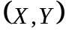的概率密度为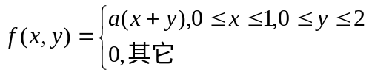 ,
其中为常数； 则有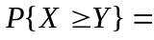 。
A. 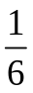 ； B.； C.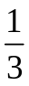； D. 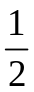 。
2. 设总体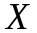的概率密度为 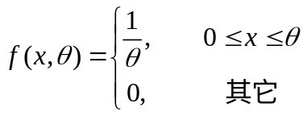 , （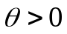）
又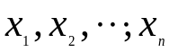为来自于总体的样本值,
则参数的极大似然估计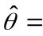 。
A．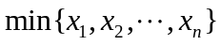 ； B. 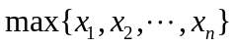 ；C. ； D. 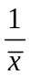 。
3．设随机变量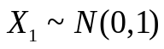，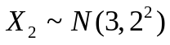，且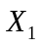与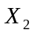相互独立，
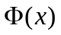为的分布函数，的分布函数为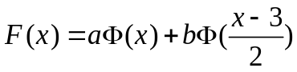，
其中常数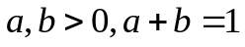， 下列表述中正确的结论是 。
A． 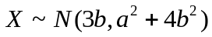 ； B. 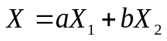；
C. 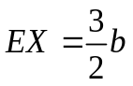； D. 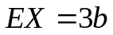。
4.设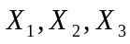为来自总体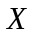的一个简单样本, 总体均值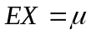，
总体方差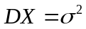，下列几个总体均值的无偏估计量中，方差最小的是 。
A.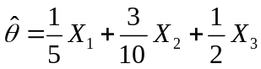； B. 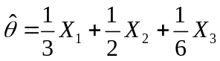；
C. 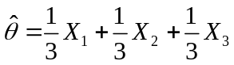； D. 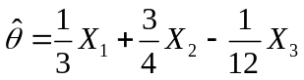 。

5.设二维随机变量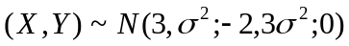,则下列各式中成立的是 。
A．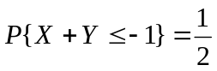, B.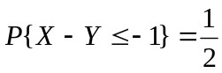,
C. 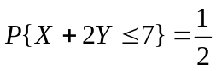, D.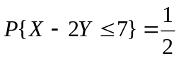 。
6．设随机变量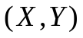的概率密度为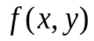，且函数连续，
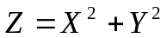的概率密度为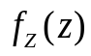，记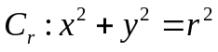，
则有当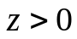时，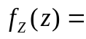 。
A．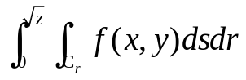； B.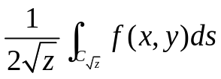；
C．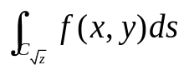 ； D.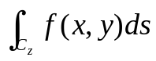 。
7.设总体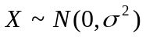,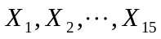为总体的一个样本,
则下列各式中正确的是 。
A. 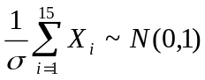, B. 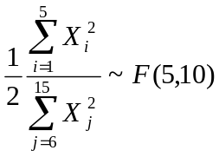,
C.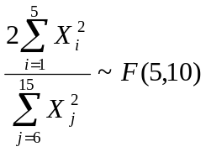, D. 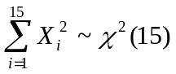 。
8.已知二维随机变量的分布函数为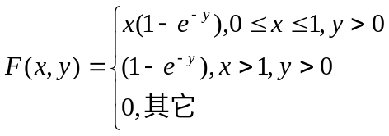 ,
则 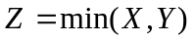的分布函数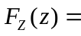 。
A．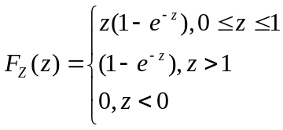 ； B. 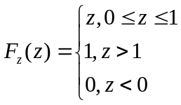；
C．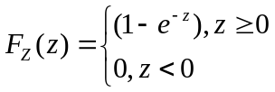 ； D. 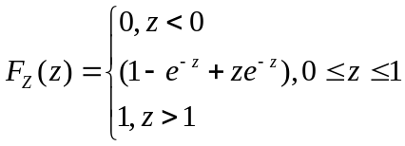 。
- 填空题（本题满分32分，每小题4分）
1.掷两颗匀称的骰子,观察出现的点数.设为第一颗骰子出现的点数,
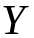为第二颗骰子出现的点数,设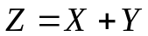，
则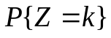的最大值在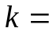 处达到。

2.设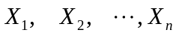为取正值的相互独立随机变量，且服从相同分布，

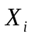的概率密度函数为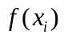。则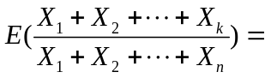 ，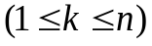。
3．设甲、乙两人的射击水平相当,约定比赛规则如下:双方对同一目标轮流射击,
若一方失利,另一方可以继续射击,直到有人命中目标为止，首先命中目标一方
为该轮比赛的优胜者。甲、乙两人每次命中的概率均为,
失利的概率为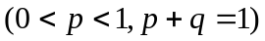。
记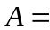“甲胜”，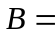“乙胜” 。 假如第一枪由甲射击，则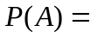 。
4．已知事件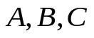相互独立,且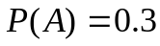,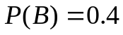,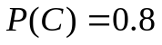,
则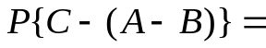 。
5．设随机变量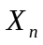的概率密度为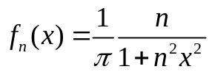, 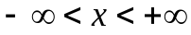,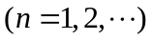。
则成立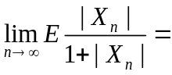 。
6.设随机变量在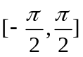上服从均匀分布,则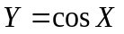的分布函数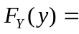 。
7．三门火炮同时炮击一敌舰(每炮发射一弹)。设击中敌舰一发炮弹、二发炮弹、三发炮弹的概率分别为0.3、0.5、0.2,而敌舰中炮弹一发、二发、三发时被击沉的概率分别为0.2、0.6、0.9。则敌舰被击沉的概率为 。
8.设总体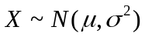,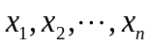为来自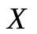的样本，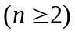；
记 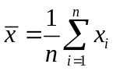 ， 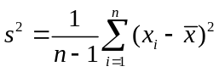 。
如果给定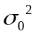，检验假设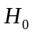: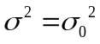时，
选取检验用的统计量及服从的分布是 。

三、（满分8分）设一袋中有个白球与个黑球,现在从中无放回接连抽取
个球,设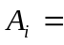“第次取时得黑球”, (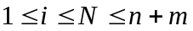).
试求：（1）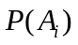； （2）试说明（1）的结果对认识实践的指导意义。

四、（满分8分）设袋中装有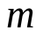个颜色各不相同的球，有返回的摸取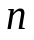次，
设摸取到的个球中的颜色种类数为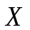，试求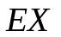 。

五、（满分20分）（此题学《概率统计A》的学生做，学《概率统计B》的学生不做）
设随机过程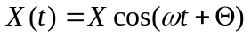,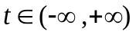,其中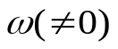是实常数,
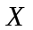服从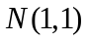分布，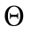服从区间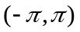上的均匀分布,且与相互独立。
试求：（1）写出的概率密度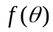；
(2)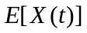； （3）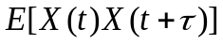；
（4）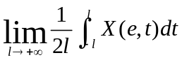； （5）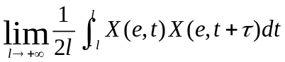 。
[五]、（满分20分）（此题学《概率统计B》的学生做；学《概率统计A》的学生不做）
设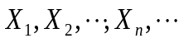是相互独立的随机变量序列,且的分布律为
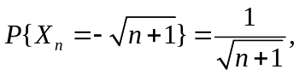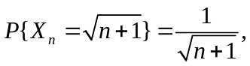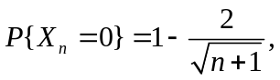
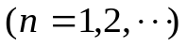；
记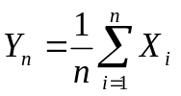,。
试求：（1）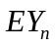；（2）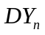；（3）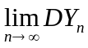 ；（4）试证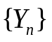依概率收敛于0 。

答案及评分细则 （2016-01-19）

A卷
- 单项选择题（每小题4分，满分32分）

1、A； 2、B； 3、D； 4、C；

5、D； 6、B ；7、C；8、D.

二、填空题（每小题4分，满分32分）

1、7； ； 2、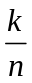； 3、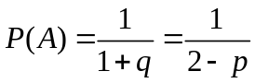；

4、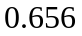； 5、0； 6、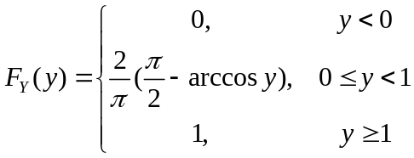；

7、0.54； 8、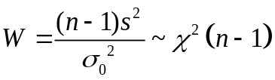 。

B卷
- 单项选择题（每小题4分，满分32分）

1、C； 2、B； 3、D； 4、A；

5、D； 6、C；7、B ； 8、D.

二、填空题（每小题4分，满分32分）

1、 。2、7； ； 3、；

4、； 5、； 6、0；

7、； 8、0.54；
三、（满分8分）
解 （1）设“第次取时得黑球”,显然 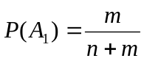,
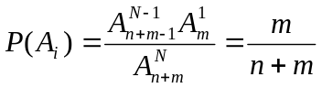, ().………………… 4分
（2） 本题表明,摸得黑球的概率与摸球的先后次序无关，第几次取球得黑球的概率都一样，没有必要在取球的先后次序上计较，不必再排取球顺序。
例如 抽签，抓庵等现象。购买彩票时,抽到某个彩票的概率,与购买的先后次序无关,没有出现争先恐后的购买彩票现象。………………………………………………8分
四、（满分8分）解
设 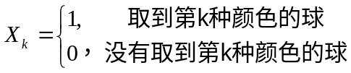，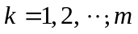，………………………2分
则 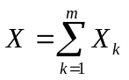,………………………………………………4分
而 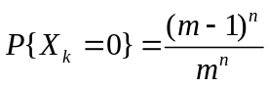,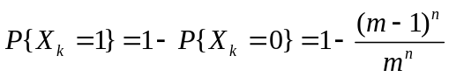
所以 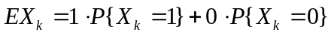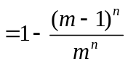,…………6分
故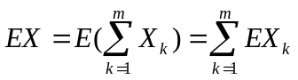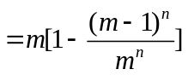 。………………………8分

五、（满分20分）（此题学《概率统计A》的学生做，学《概率统计B》的学生不做）
解 （1）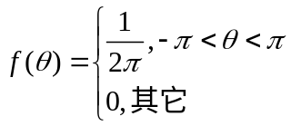；……………………………………2分
（2）；……………………………………4分
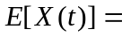
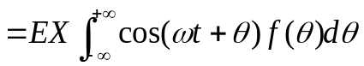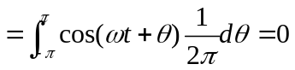 ；……8分
（3）
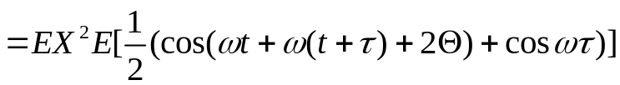
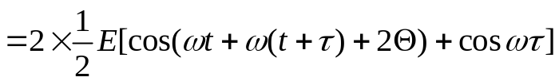
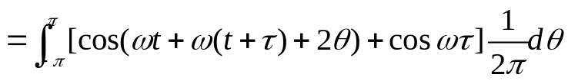
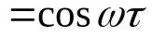；……………………………………12分
（4）时间均值 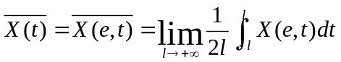
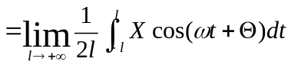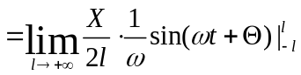
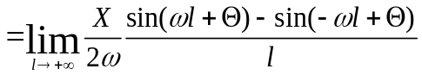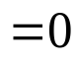，………………………16分
（5）时间相关函数
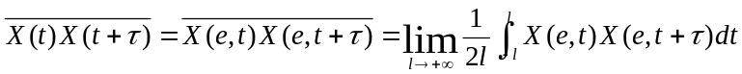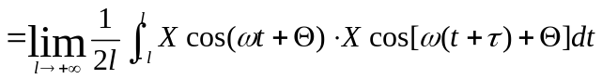
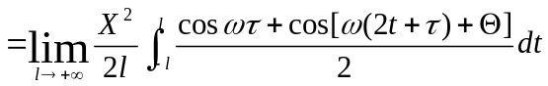
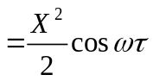.……………………………20分

[五]、（满分20分）（此题学《概率统计B》的学生做；学《概率统计A》的学生不做）
解 由条件，由数学期望和方差的性质及条件,可知
（1）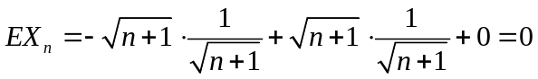,…………………2分
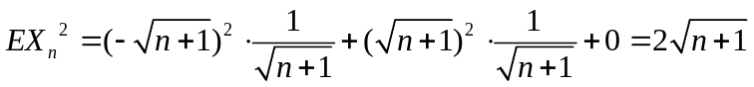，…………………4分
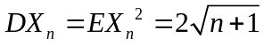，…………………6分
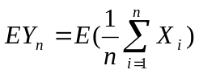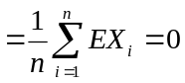,…………………………………………8分
（2）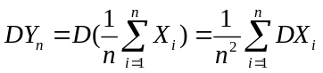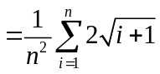, ………………………10分
(3) 因为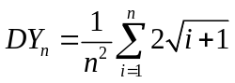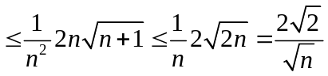,
所以有 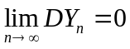,…………………………………………………………14分
（4）对任意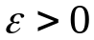,由契比雪夫不等式,得
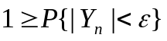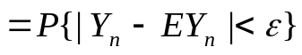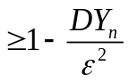,
于是成立 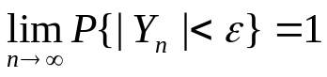 ，
即得 依概率收敛于0. …………………………………………………20分

